## 人机交互实验报告



项目名称：个人博客搭建

姓名：何铭春

学号：E21514033

### 博客主界面

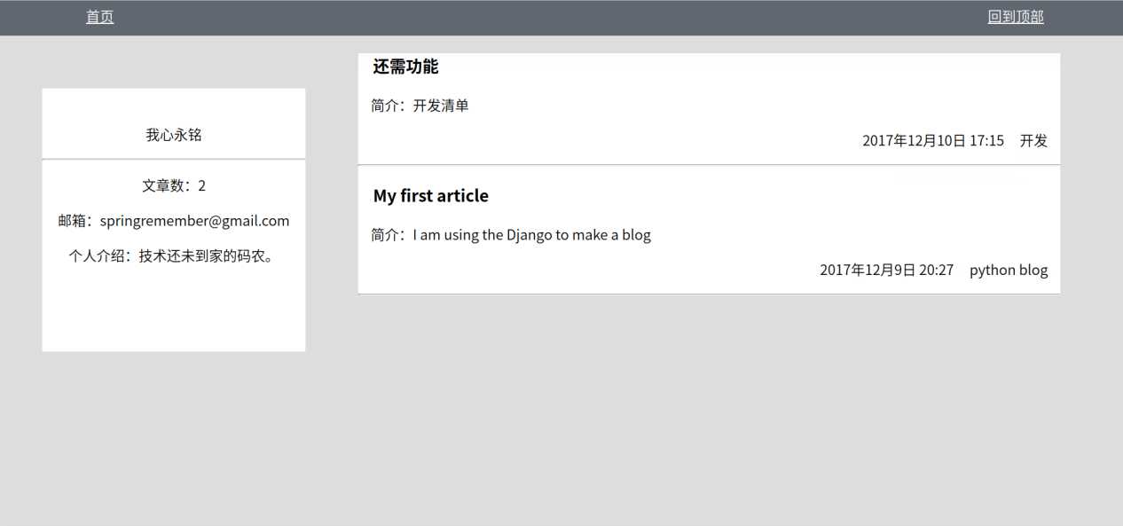

如图：主界面由一个顶部栏、一个左侧个人介绍栏，右边文章列表栏组成。

顶部栏有首页的链接，能够直接返回首页。回到顶部，可以在文章内容或者文章列表过长时回到顶部。

个人介绍栏：显示博客所有者的姓名、当前文章数、邮箱、个人介绍。

文章列表：显示了文章标题、简介、发表时间、标签

1. 文章页

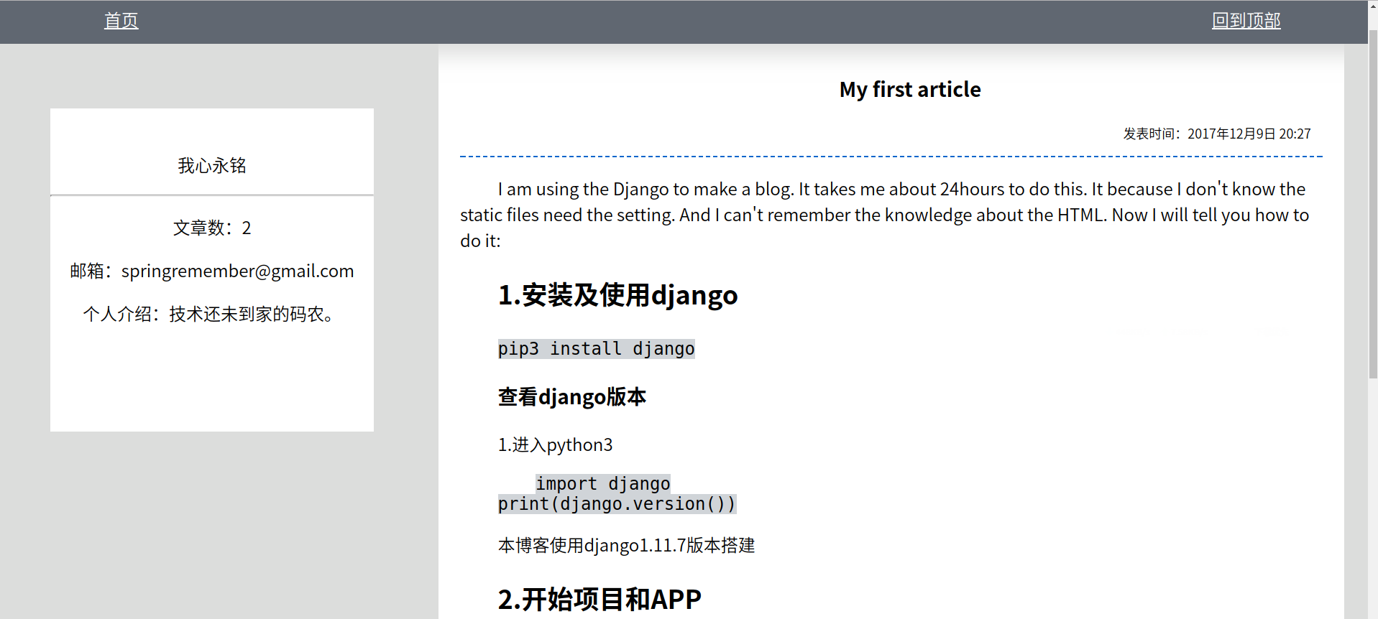

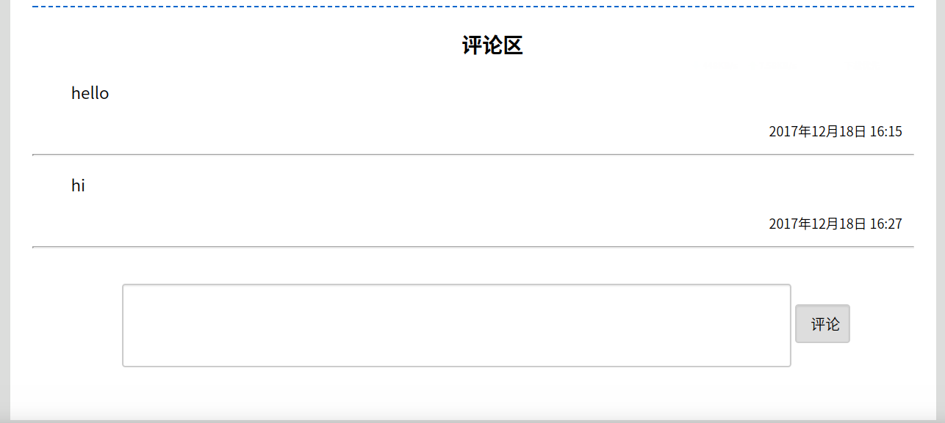

文章详情页分为标题、正文、评论区。

文章格式支持markdown语法，对代码进行了深色背景突出。

评论区包含了评论内容和评论日期。最下方有个发表评论的发表区。

### 3.后台管理

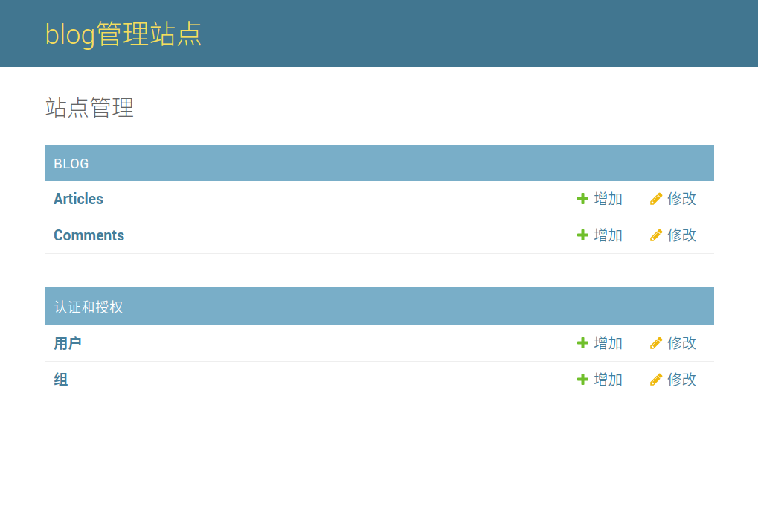

后台管理中存在着两个表，一个Articles表中保存文章，一个Comments表保存评论。

### 4.文章修改或提交界面

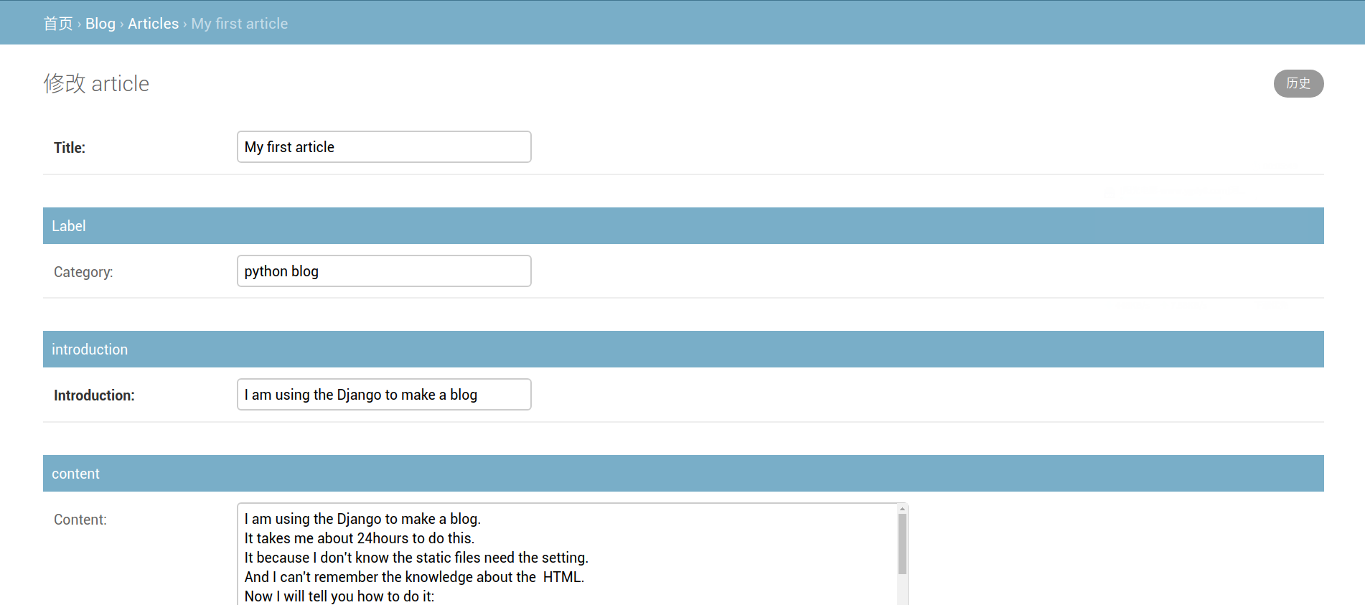

包含四个属性：

title:标题

category：标签

Introduction：简介

content：内容

其中文章内容支持markdown语法。

### 5.总结

①使用Python-django模板，能够很好的组织网页结构，并且具有可扩展性。

②本blog还存在很大的可增加内容，当前的文章数据库中仅仅有四个字段，还可以增加阅读数量等数据。

③当前博客的评论系统属于匿名评论，还可以扩展为允许注册并登录发表评论的博客。